教材３－Ａ－（１）の解答 角の二等分線

① 『角の二等分線をかく』の解決のために

∠ＸＯＹの二等分線のかき方
点Ｏと点Ｐを結ぶ。それが∠ＸＯＹの二等分線である。

辺ＯＸと辺ＯＹとの交点をＡ、Ｂとし，その交点Ａ、Ｂからそれぞれ中心とする円をかき、その交点をＰとする。
点Ｏを中心に円をかきその円と辺ＯＸ、ＯＹとが交わるようにする。

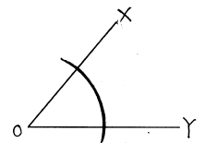
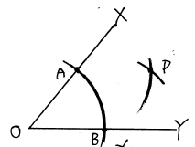
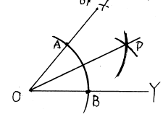

たしかめよう

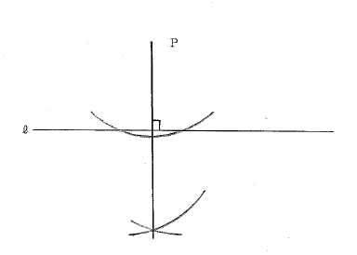
（１）∠ＸＯＹの二等分線を作図しなさい。（２）点Ｐから直線ℓに対する垂線を作図しなさい。

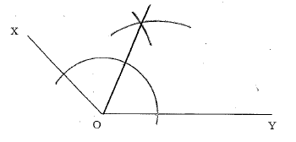

（３）線分ＡＢに対する垂直二等分線を作図しなさい。
